**Binôme :**

**Claire GUYONNET & Yi WU**

***RAPPORT BIBLIOGRAPHIQUE***

**Projet : mini-tondeuse à gazon**

**Formation : électronique avec Arduino**

**Professeur : Pascal MASSON Année : 2020-21**

Table des matières

1 Introduction 4

2 Présentation de la tondeuse 4

2.1 Objectifs 4

2.2 Comment s’effectue le déplacement du robot ? 5

2.3 Comment le robot couvre-t-il la totalité de la surface de tonte ? 6

2.3.1 Mode autonome 6

2.3.2 Mode « télécommandé par l’utilisateur » 7

2.4 Comment l’herbe est-elle coupée ? 8

2.5 Comment le robot évite-t-il les obstacles mobiles et immobiles ? 8

2.6 Interface avec l’utilisateur 9

2.6.1 Interfaces locales au robot 10

2.6.2 Interface à distance pour gérer le mode « télécommandé » 12

2.7 Vision Globale du projet : 14

2.8 Fonctions du robot que nous n’avons pas choisi d’inclure 14

2.8.1 Station d’accueil 14

2.8.2 Programmation à distance par wifi 14

2.8.3 Détection pluie 14

2.8.4 Panneaux solaires 14

2.8.5 Commande vocale 15

3 Solutions techniques détaillées 15

3.1 Déplacement du robot et fonction couper de l’herbe 15

3.2 Positionnement du robot : 16

3.2.1 Câble périmétrique 16

3.3 Sécurité : Détection d’obstacles 19

3.3.1 Capteurs mécaniques : 19

3.3.2 Capteurs à ultrasons 20

3.4 Interface avec l’utilisateur 21

3.4.1 Interfaces locales au robot (donc sur le robot) 21

3.4.2 Interface à distance pour gérer le mode « télécommandé » 22

3.5 Batterie, alimentation 23

4 Récapitulatif général 23

4.1 Caractéristiques techniques du robot de tonte 23

4.2 Modules 24

# Introduction

Beaucoup de jardins sont tondus régulièrement, et un robot autonome qui coupe l’herbe permet un gain de temps. Afin d'identifier l'herbe, la plupart des entreprises utilisent la technologie de navigation GPS, des systèmes de reconnaissance d'images et des ordinateurs de contrôle central. Notre projet consiste à réaliser un robot autonome avec un système de fonctionnement plus abordable via la technologie Arduino. L’objectif est que notre robot soit capable de se déplacer de manière autonome et coupe l’herbe uniformément sur la surface de gazon.

Description du robot

Le but du projet est d’obtenir un système s’inspirant des tondeuses autonomes existantes sur le marché. Nous avons donc choisi d’en reprendre les principales caractéristiques mais en se laissant certaines libertés. En effet nous ne pouvons évidemment pas utiliser le même matériel que les usines spécialisées dans ce domaine. Lesquelles ont eu recours à de nombreux ingénieurs et des années de développement pour réaliser leur produit, ainsi qu’aux moyens nécessaires. Nous allons présenter dans cette partie les fonctions de notre robot tondeuse autonome ainsi que les solutions techniques qui nous semblent les plus adaptées.

# Présentation de la tondeuse

## Objectifs

En nous inspirant des caractéristiques des robots existants du marché, nous avons décidé que notre robot devrait répondre aux attendus suivants :

* Surface de tonte : 100m²
* Temps de tonte : 1h
* Vitesse : 0,5 m/s
* Largeur de coupe : 25cm
* Hauteur de coupe fixe : 6cm (fixe par simplicité)
* Terrain quasiment plat (pente maximum de 10°)
* Mode Radiocommandé et autonome

## Comment s’effectue le déplacement du robot ?

Le robot devra se déplacer à une vitesse de 0.5m/s. Les robots du marché utilisent généralement cette vitesse.

Nombre de roues

* 4 roues :
* 2 roues motrices alimentées chacune par moteur
* 2 roues libres

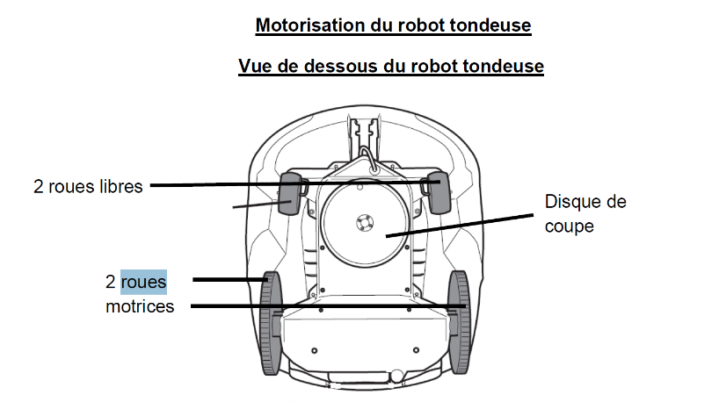

Cette configuration parait être la mieux adaptée, la majorité des robots autonomes de terrain plat sont équipés comme ceci.

* Avantages :
* Stabilité => empêche le renversement du robot
* Commande de 2 moteurs d’entrainement seulement.

Il tournera à gauche ou à droite, comment ?

Grâce à la commande de chaque roue :

* Tourner à gauche : la roue gauche tourne dans un sens, la roue droite avance dans le sens opposé.
* Tourner à droite : la roue droite tourne dans un sens, la roue gauche avance dans le sens opposé.

Technologies des moteurs

Un moteur pas à pas permet un positionnement précis de son axe de rotation et donc d’une répétabilité d’un mouvement.

Il est possible de le faire tourner à des vitesses variables et de contrôler précisément sa position si on connait sa position initiale.

Cependant, comme nous le verrons dans la partie positionnement du robot, notre système ne nécessite pas d’un positionnement précis de la rotation de l’axe du moteur. Un moteur à courant continu est plus adapté pour cet usage. Les modèles de robots que nous avons étudiés utilisent les moteurs à courant continu. Les moteurs CC sont durables et simples à commander. Par exemple l’inversion de la polarité d’un moteur permet de faire tourner celui-ci dans le sens inverse.

## Comment le robot couvre-t-il la totalité de la surface de tonte ?

Nous allons définir deux modes de déplacement pour notre robot :

* Mode autonome :

Le robot se déplace de façon autonome sur l’ensemble de la zone de tonte. La tonte de l’herbe se fera donc sans interaction avec l’utilisateur.

* Mode « télécommandé par l’utilisateur »

Le robot sera contrôlé à distance par l’utilisateur. L’utilisateur décidera des zones à tondre et de l’activation/désactivation de la coupe via une commande à distance. L’utilisateur devra garder le robot à portée de vue.

### Mode autonome

Pour obtenir une tonte uniforme, le robot doit tondre l’ensemble de la surface du gazon. Au préalable l’utilisateur doit définir une zone de tonte et le robot doit en avoir la connaissance. Par exemple, si le jardin comprend une zone de plantations comme des salades, l’utilisateur doit avoir la possibilité de définir cette zone comme non accessible par le robot.

Au sujet du mode autonome, nous avons étudié deux solutions techniques pour empêcher le robot de sortir de sa zone de tonte.

#### Déplacement “aléatoire” avec la zone de tonte délimitée par câble périmétrique

Le robot est capable de détecter la présence d‘un câble, et donc d’adapter son déplacement en fonction de celui-ci. La tonte s’effectue par un déplacement “aléatoire” du robot et celui-ci reste dans la zone de tonte grâce à la présence du câble dit périmétrique. Ce câble doit être au préalable installé par l’utilisateur, il doit délimiter la zone de tonte. Un des inconvénients du câble périmétrique est qu’il doit être relié à un générateur. Ce qui implique que chaque zone isolée devra être raccordée soit au générateur principal ou posséder son propre générateur. Le raccordement au générateur principal nécessite l’enfouissement du câble qui au-delà de raisons esthétiques, empêche le robot de couper le câble par inadvertance. De plus, le générateur doit être raccordé à une source de tension.

Schéma d’un jardin type

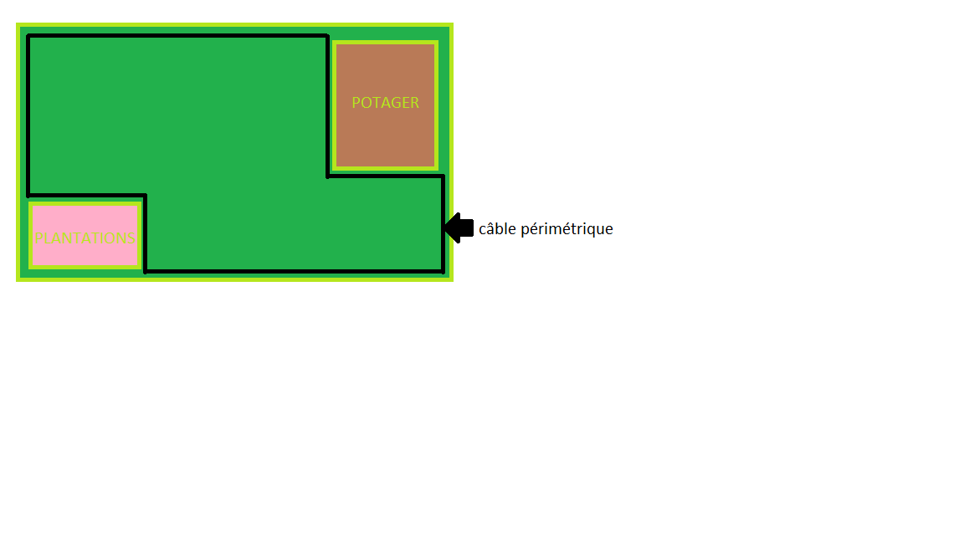

Câble périmétrique

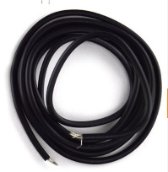

Afin que le robot puisse tondre la totalité de la zone, nous allons programmer le robot de telle sorte qu’il se déplace de manière “aléatoire”. Dans les grandes lignes, le robot sera programmé pour avancer tout droit tant qu’il ne rencontrera pas le câble périmétrique. A l’approche du câble, il pivote d’un certain nombre de degrés lui permettant de repartir dans une autre direction. Ainsi, au bout d’un certain temps que l’on déterminera lors de la phase de conception, le robot aura couvert la quasi-totalité de la zone de tonte.

Géolocalisation par satellites

Cette technique est utilisée en particulier pour les jardins assez grands (>1000m²). Elle offre la possibilité de ne pas installer un câble périmétrique. Cependant il faut au préalable donner la cartographie au robot de la zone de tonte. L’inconvénient de cette solution technique est que le robot doit être en mesure d'acquérir partout où il se trouve le signal des satellites. Certains jardins comprenant de nombreux arbres, immeubles de grandes tailles, affectent la transmission du signal.

Après comparaison de ces 2 solutions, le câble périmétrique délimitant les zones de tonte nous paraît une solution préférable dans ce cas de figure. De plus c’est une technologie couramment utilisée pour les robots tondeuses du marché pour les petits jardins. Ces modèles utilisent un déplacement dit “aléatoire”.

### Mode « télécommandé par l’utilisateur »

La tonte sera entièrement contrôlée par l’utilisateur. L’utilisateur devra garder en vue le robot, il aura la possibilité de démarrer/d’arrêter le robot, de commander à distance ses déplacements : pivoter le robot à droite/ à gauche, marche avant /arrière du robot. De plus, il sera en mesure d’activer la lame de coupe

Précision, dans ce mode la détection du câble périmétrique sera inactive. En d’autres termes l’utilisateur pourra tondre les zones qu’il désire sous sa responsabilité.

## Comment l’herbe est-elle coupée ?

L’herbe est coupée au moyen d’une lame rotative tournant à haute vitesse.

Les robots du marché comportent le plus souvent un disque avec 3 petites lames pivotantes accrochées sur la périphérie de celui-ci.

Lames pivotantes

Disque

Le positionnement angulaire de la lame est ici inutile, le moteur d’entrainement de cette dernière sera à courant continu.

## Comment le robot évite-t-il les obstacles mobiles et immobiles ?

Le robot doit éviter les obstacles mobiles et immobiles lors de son déplacement. Ce qui permettra aussi de gérer la partie sécurité, étant donné que la lame tourne et peut créer des blessures graves ou la détérioration d’objets.

Plusieurs types de technologies permettent cette fonction, par exemple :

Capteur mécanique : S’il y a contact physique, le capteur ouvre ou ferme un contact électrique permettant par exemple de couper l’alimentation du moteur entrainant la lame.

Capteurs de proximité : Les capteurs de proximité sont conçus pour détecter la présence et la proximité d'un objet sans contact physique, à l'aide du son ou de la lumière.

* **Capteur à ultrasons** : Le capteur mesure le temps écoulé entre l'émission d'une onde ultrasonique et la réception de son écho après rebond sur un obstacle. Comme la vitesse du son est une valeur constante, il est possible de calculer la distance entre le robot et un objet.
* **Capteurs infrarouges** : Une diode électroluminescente (LED) émet des impulsions lumineuses dans l'infrarouge. Cette lumière est réfléchie selon la présence ou l'absence d'un objet. (Le courant photoélectrique créé est amplifié et comparé à un seuil de référence pour donner une information tout ou rien).
* **Lidar (Light Detection And Ranging**) : détection et estimation de la distance à l’aide de la lumière : Le principe utilisé est voisin de celui du radar (technologie télédétection). Un lidar comporte toujours un émetteur et un récepteur. La source est un laser, (généralement impulsionnel). La lumière du laser est réfléchie sur la surface de la cible et revient à sa source. Comme la vitesse de la lumière est une valeur constante, le LiDAR est capable de calculer la distance le séparant de l’objet.

Pour ce projet nous partirons sur des capteurs mécaniques et à ultrasons pour la détection d’obstacles. Nous avons choisi ces solutions techniques après comparaison des autres technologies précitées. De plus, nous avons étudié ces types de capteurs durant notre formation, et par conséquent nous souhaitons les mettre en œuvre dans notre projet.

Un capteur Lidar serait certainement une solution très intéressante. Mais elle comporte des désavantages. En effet :

* La technologie LiDAR consomme beaucoup d’énergie ce qui va raccourcir le cycle de la batterie du robot.
* La technologie LiDAR est inefficace en cas de nuages bas, de brouillard ou encore en présence d’obstacles transparents.
* L’analyse de la grande quantité de données recueillies peut prendre du temps et des ressources.
* L’ensemble restant plus complexe et coûteux à mettre en œuvre qu’un capteur à ultrasons.
* Qui plus est, sachant que certains lasers peuvent endommager l’œil humain, par sécurité il est préférable de ne pas choisir cette technologie.

Un capteur IR de type proximité présente aussi des désavantages :

* La distance de détection varie avec la couleur de l'objet à détecter et du fond devant lequel il se trouve.
* Pour un usage en extérieur, la luminosité est changeante ce qui peut rendre le système inopérant exemple un arrière-plan plus clair que l'objet à détecter. Pour un réglage donné, la distance de détection est plus grande pour un objet blanc que pour un objet gris ou noir, et un arrière-plan plus clair que l'objet à détecter peut rendre le système inopérant.

## Interface avec l’utilisateur

Le robot tondeuse doit communiquer avec l’utilisateur :

* Nous pouvons définir 3 aspects/spécificités :

1. **Affichage informations générales à l’attention de l’utilisateur :** robot en fonctionnement/à l’arrêt, mode autonome/ou télécommandé, durée du cycle effectuée, affichage anomalies.
2. **Commande du robot par l’utilisateur :** marche avant/arrière, déplacement droite/gauche, marche/arrêt de déplacement, marche/arrêt de la coupe, Mode de déplacement autonome/télécommandé.
3. **Sécurité** :Alarme en cas de problèmes.

### Interfaces locales au robot

* Bouton de commande :
  + Objectif :
  + Marche/arrêt du robot (Alimentation de la carte Arduino)
* LED : affichage
  + Objectif :
* Afficher robot en fonctionnement/à l’arrêt
* Écran : affichage
  + Objectif :
* Afficher mode autonome/télécommandé
* Afficher durée du cycle effectuée
* Afficher anomalies

Pour l’affichage de ces informations nous avons étudié les écrans de type OLED. En plus des écrans LCD utilisés très couramment.

* + Écran technologie :

OLED :



* Avantages :
* Résolution
* Angle de vue
* Lisibilité
* Alimentation 2 fils seulement
* Désavantage :
* Librairie Arduino pour son fonctionnement prend beaucoup de place en mémoire

Pour notre utilisation, un affichage LCD nous parait suffisant. Nous partirons sur le modèle courant de 16 caractères sur 2 lignes qui suffisent pour afficher les informations nécessaires pour ce système. De plus nous avons étudié la connexion de cette un afficheur avec la carte Arduino durant notre formation.

LCD :

*Écran LCD 16X2*

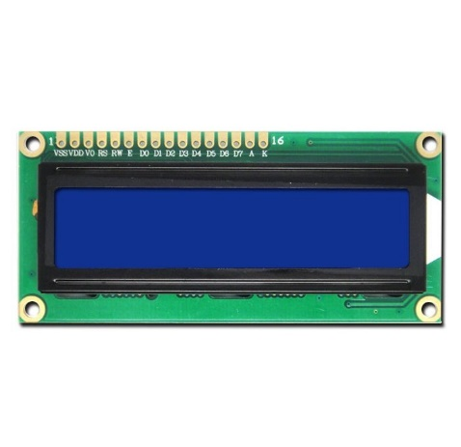

**Sécurité :** Alarme en cas d’anomalie

* Buzzer :

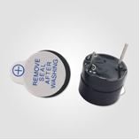

* + Objectif :
* Émission d’une alarme en cas d’anomalie importante.

En mode autonome, le robot peut se retrouver dans des situations complexes telles que coincé dans la végétation, dans un trou, ou renversé. Par conséquent, notre robot doit émettre un son pour prévenir l’utilisateur qu’il ne peut pas continuer le cycle de tonte de manière autonome.

Le buzzer est une sorte de sirène électronique, utilisant une alimentation électrique à tension continue, souvent utilisé dans les systèmes d'alarme comme générateur de son.

* Buzzer technologie :

Buzzer actif

Le plus grand avantage du buzzer actif est qu’on peut facilement le contrôler par le programme. Il possède un circuit d'oscillation intégré, de sorte qu'il suffit de le brancher à une alimentation en courant continu pour qu'il fonctionne. Exemple de modèle : le OPENST1143.

Nous n’avons pas besoin de cette spécificité pour notre projet. Nous utiliserons donc un buzzer passif.

Buzzer passif

Il peut émettre différents sons. Pour notre tondeuse à gazon, un seul son d'alarme suffit.

### Interface à distance pour gérer le mode « télécommandé »

* Fonction : start/ Stop, Gauche, Droite…
* Technologie de communication : WIFI, Zigbee, Bluetooth…
* Télécommande construite ou Smartphone ou autre ?

Dans certaines situations complexes le contrôle à distance du robot par l’utilisateur est nécessaire. Par exemple, une parcelle non équipée d’un câble périmétrique.

Nous avons étudié différentes modes de communication ci- dessous afin de sélectionner celui qui répond le mieux à notre besoin.

#### Pi*loter l’Arduino avec le Wifi*

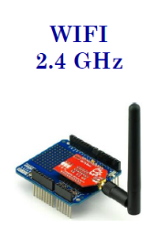

* + Avantages :
* Grande portée

La surface de tonte définie est de 100m², cet avantage serait intéressant pour une surface supérieure.

* + Désavantages :
* Consommation électrique relativement élevée
* Risque de piratage

#### Piloter l’Arduino avec zigbee

* Avantages :
* Consomme peu d’énergie
* Zigbee utilise un réseau maillé : il en découle potentiellement une grande portée.
* Communication de type bi directionnelle
  + Désavantages :
* La quasi-totalité des smartphones actuels possèdent un module Bluetooth et wifi mais non pas de module compatible zigbee.

#### Piloter l’Arduino avec le smartphone

Application ANDROID «Bluetooth Electronics»:

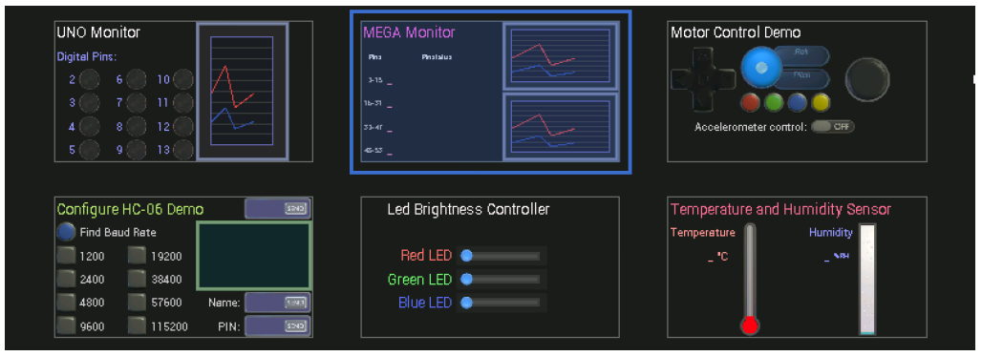

Principe :

On implémente dans l’application des objets graphiques qui permettent d’interagir avec les moteurs et capteurs du robot. Le robot sera donc piloté à distance par l'intermédiaire d’un smartphone. Un module Bluetooth est implémenté sur la carte afin d’assurer la connexion entre le smartphone et le robot.

* + Avantages :
* Contrôle intuitif grâce à une interface graphique tactile sur smartphone.
* Changement de télécommande suivant le smartphone utilisé.

Remarque : Portée maximale de 10 m ce qui est suffisant dans ce type d’utilisation car l’utilisateur doit rester à portée de vue du robot. Dans ce mode c’est lui qui est responsable du robot et donc de la sécurité engendrée par ce dernier. De plus pour une zone de tonte de 100m² cette portée est amplement suffisante.

#### Piloter l’Arduino avec une télécommande dédiée

Principe :

Une télécommande basée sur un Arduino avec un module Bluetooth maître. Elle comporte différents boutons :

* marche avant
* gauche
* droite
* marche/arrêt de la coupe
* arrêt total du robot

En résumé :

Nous sélectionnons :

* Bouton Marche / arrêt
* Écran LCD 16X2
* Application smartphone pour un mode télécommandé
* Buzzer + LED

## Vision Globale du projet :

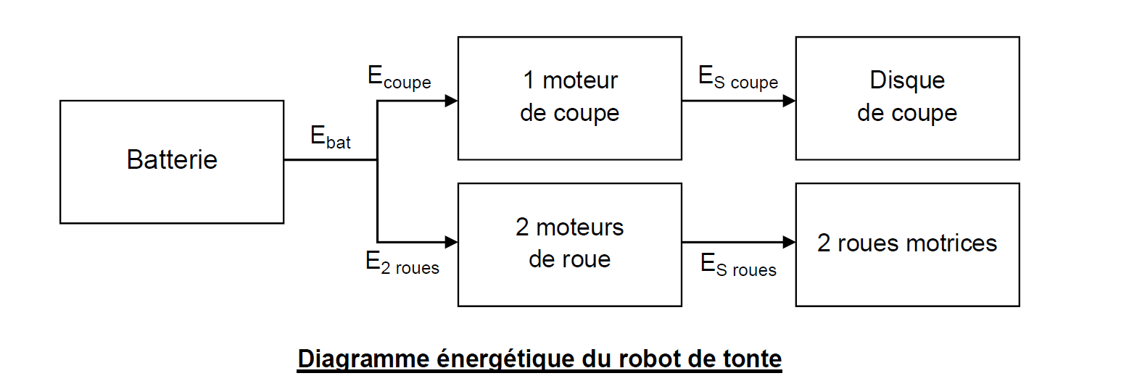

## Fonctions du robot que nous n’avons pas choisi d’inclure

### Station d’accueil

Dans cette première étude nous avons décidé de ne pas inclure une station d’accueil qui aurait permis au robot d’être en totale autonomie pour la recharge de ces batteries. Le robot tondra 60 minutes (sauf si les batteries sont épuisées avant)

### Programmation à distance par wifi

Cette fonctionnalité permettrait, par exemple, à un utilisateur non présent à son domicile, de mettre en marche le robot. N’étant pas sur place cette option n’est pas conseillée, car en cas de problème l’utilisateur ne peut intervenir physiquement dans l’immédiat.

### Détection pluie

Cette fonctionnalité aurait engendré un détecteur de gouttes d’eau. Mais sachant que l’utilisateur garde à vue le robot, nous n’avons pas choisi d’inclure cette option.

### Panneaux solaires

Les panneaux solaires permettraient de recharger les batteries du robot. Nous voulons nous concentrer sur la fonction principale du robot, nous n’avons donc pas choisi cette option.

### Commande vocale

Cette fonctionnalité permettrait de piloter le déplacement du robot par la voix. Nous ne sommes pas certaines de la fiabilité de cette fonction, qui pourrait engendrer des risques sur la sécurité.

# Solutions techniques détaillées

## Déplacement du robot et fonction couper de l’herbe

Comme nous l’avons vu précédemment le robot aura besoin d’un total de 3 moteurs CC :

* 2 moteurs d’entraînement
* 1 moteur de coupe

Les moteurs d’entraînement devront tourner dans les deux sens, et leur vitesse de rotation devra être contrôlée par la carte Arduino.

Nous choisirons des moteurs alimentés en 12V.

Ci-dessous, une première simulation sur le site de Robotshop avec des paramètres non affinés à ce stade du projet

|  |  |
| --- | --- |
|  |  |

La simulation montre que deux moteurs d’entraînement de 10W chacun devraient être suffisant pour entraîner les roues. Le courant par moteur serait de 0,6 A. La vitesse de rotation maximale des moteurs serait de l’ordre de 160 tr/min. Les moteurs auront un réducteur de vitesse.

Nous utiliserons un module quadruple demi-pont en H pour commander, par la carte Arduino, ces deux moteurs d’entraînement. Ces modules permettent d’inverser le sens de rotation des moteurs en modifiant le niveau logique de deux entrées du module. La vitesse de rotation quant à elle est contrôlable en utilisant une sortie PWM de la carte Arduino connectée à l’entrée « enable » du module. Par rapport aux données de la simulation (courant de 0,6 A), nous utiliserons probablement le module quadruple pont en H L298 qui permet de gérer un courant de 2A.

Schéma du montage probable de l’interconnexion moteurs avec la carte Arduino via le module

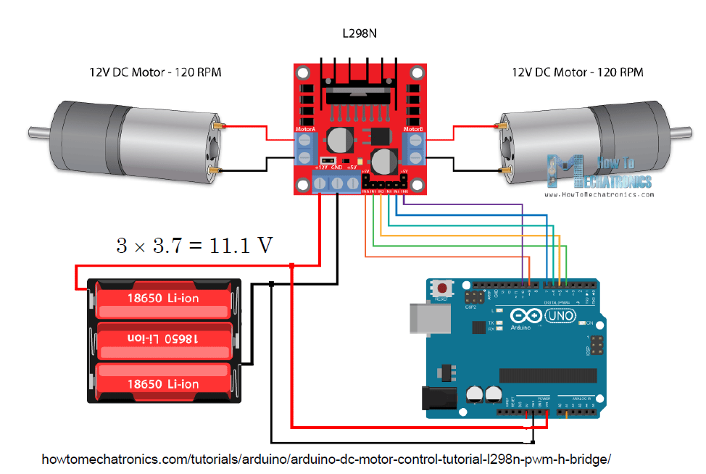

Nous utiliserons la même démarche lors de la phase de conception pour le choix et la connexion du moteur de coupe. Sachant que le sens de rotation du moteur n’a pas besoin d’être réversible, et sa vitesse reste constante pour la coupe.

## Positionnement du robot

### Câble périmétrique

L’objectif est que le robot couvre la totalité de la zone de tonte.

Comme expliqué précédemment, nous utiliserons un câble périmétrique installé à l’avance par l'utilisateur, qui délimite la zone de tonte. Nous équiperons alors le robot de capteurs inductifs lui permettant de détecter le câble. En effet, un courant circule dans ce câble.

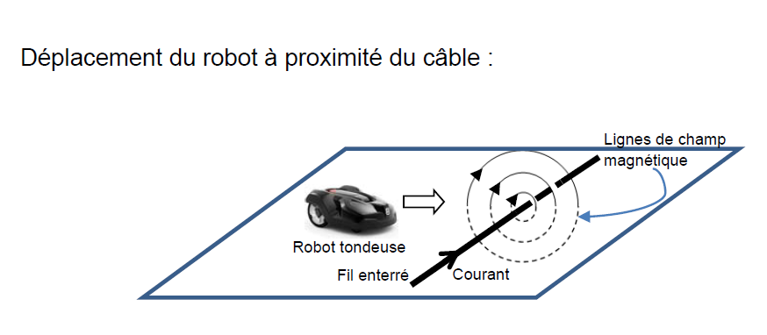

#### Fonctionnement

Un courant alternatif d'intensité et de fréquence relativement faible entre 30Kz et 50KHz circule dans le câble périmétrique.

Le robot est équipé de capteurs inductifs, basés sur un circuit oscillant avec une fréquence de résonance égale ou proche de la fréquence de l’onde générée dans le câble. Ces capteurs inductifs sont capables de mesurer l’intensité du champ électromagnétique généré par le câble. Une chaine de traitement permet de déterminer la position du robot par rapport au câble.

Le système comprend deux composants :

* **Le générateur** : Génère le signal dans le câble périmétrique
* **Le capteur** :  Positionné sur le robot, ce capteur permet de mesurer l’intensité du champ électromagnétique généré par le câble périmétrique

Le générateur :

Pour produire le signal le générateur utilisera un circuit intégré NE555 en mode oscillateur. La plage de fréquences de l’onde générée se situera entre 32 kHz et 44 kHz. La fréquence sera réglable par un potentiomètre

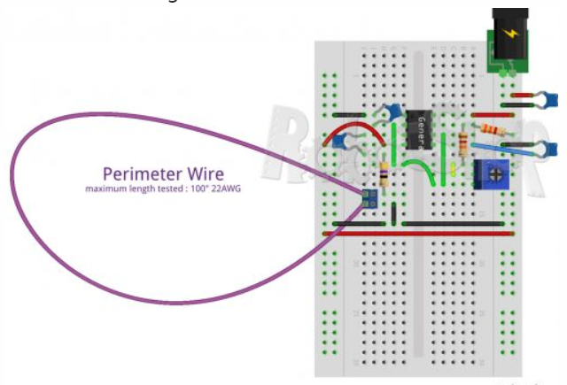

Les composants utilisés sont courants : NE555, résistances, condensateurs.

Le capteur :

Le capteur sera basé sur un circuit dit « LC ». Un circuit LC est un circuit électrique basé sur un inducteur/bobine (L) et un condensateur (C) connecté en parallèle, il possède une fréquence de résonance. Cette fréquence de résonance devra être proche de la fréquence du signal du générateur du câble périmétrique pour que ce capteur le détecte.

L’amplitude du signal détecté sera relativement faible de l’ordre de quelques dizaines de mV. Pour être traité, ce signal sera donc amplifié avec l’aide d’un amplificateur opérationnel de type LM324. En pratique il y aura 2 étages d’amplification. Le circuit LM324 possède 4 amplificateurs séparés. Pour améliorer la détection, le robot utilisera 2 capteurs. Pour le montage, une seule puce LM324 est nécessaire (2 amplificateurs par capteurs) :

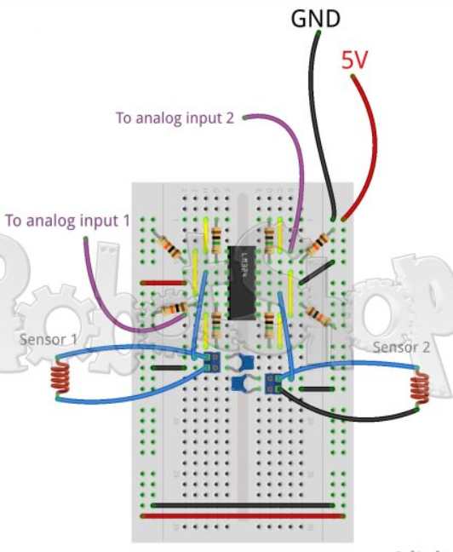

Les composants utilisés sont courants : LM324, bobines, condensateurs, résistances.

Ce module sera connecté à une entrée analogique de la carte Arduino (2 entrées car 2 capteurs).

La disposition des 2 capteurs sur le robot s’effectuera lors des tests durant la phase de conception.

## Sécurité : Détection d’obstacles

Comme expliqué précédemment, nous choisissons des capteurs mécaniques et à ultrasons et pour la détection d’obstacles.

### Capteurs mécaniques :

Pour bénéficier d’une plage de reconnaissance d’obstacles assez grande sur la partie avant basse du robot. Nous avons décidé de relier 2 bumpers à la partie avant du châssis. Les bumpers sont mobiles.

Principe : dès que le bumper est au contact d’un obstacle, il se déplace de manière à appuyer sur un capteur fin de course (microrupteur). Ce microrupteur envoie une information du capteur tout ou rien à la carte arduino.

Exemple de 2 capteurs mécaniques “reliés”à 2 bumpers situés à l’avant du robot comme le montre cet exemple de projet

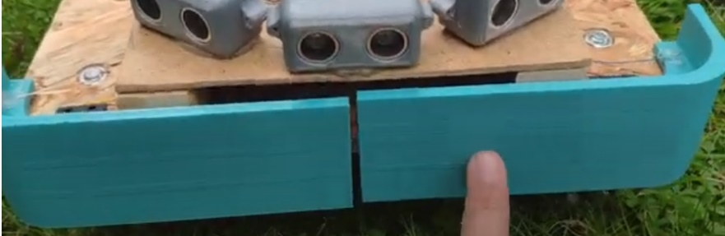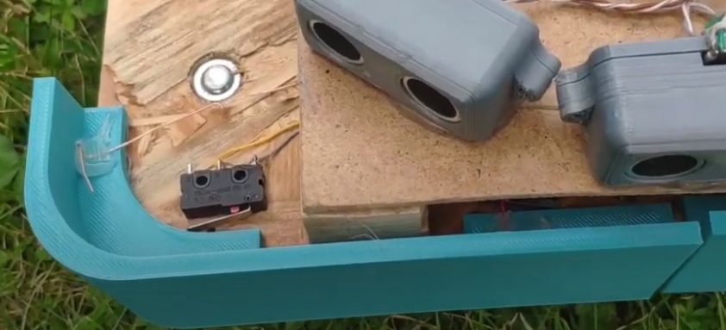

Le modèle du capteur mécanique sera décidé à la conception suivant le dimensionnement du robot.

Exemple de capteur type :

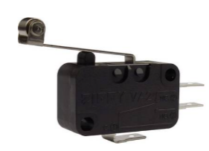

*Microrupteur Zippy VA2-16S1-06D0-Z VA2-16S1-06D0-Z 250 V/AC 16 A 1 x On/(On) à rappel*

Fonctionnement :

                      3 sorties électriques :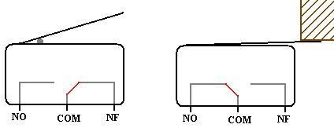

                             COM (commun)

NO (normalement ouvert/open)

NF ou NC (normalement fermé/close)

* Sur le schéma de gauche, le courant passe du Commun au Normalement fermé. Il n’y a pas de contact, le courant passe sur la sortie NF/NC et rien ne passe sur la sortie NO.
* Sur le schéma de droite, un bloc est venu appuyer sur la languette (bloc représenté en marron hachuré), ce qui fait basculer le petit levier. Maintenant le courant passe dans la branche NO mais ne passe plus dans la branche NF/NC.

Dans notre cas de figure, si l’état de l’interrupteur est à 1, la carte UNO commande l'arrêt des moteurs (moteur de coupe + moteurs de roues).

Pour des raisons de sécurité, il nous paraît préférable que le redémarrage soit commandé par l’utilisateur (au lieu de définir un temps maximal d'arrêt).

### Capteurs à ultrasons

Pour bénéficier d’une plage de reconnaissance d’obstacles assez grande sur la partie avant du robot, nous avons décidé de positionner 3 capteurs à ultrasons. Un au milieu ainsi que 1 sur chaque coin avant. Comme montré ci-dessous :

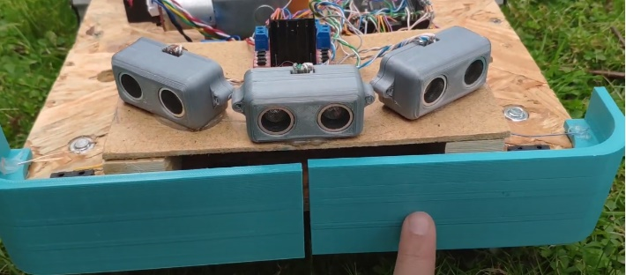

Le nombre de capteurs définitif sera validé lors de la conception après plusieurs tests.

Comme expliqué précédemment, en mesurant le temps écoulé entre l'émission de l’onde et sa réception, la carte peut calculer la distance séparant l’objet du robot.

Nous définirons certains paramètres :

* Une distance maximale possible entre l’objet et le robot : 15-20 cm
* Nombre d’impulsions d’ondes que nous déciderons lors de la conception

Modèle de référence :

Le modèle le plus adéquat serait le HC-SR04 car il correspond à notre besoin (portée du capteur correct : 5cm à 400cm) et nous l’avons étudié lors de notre formation.

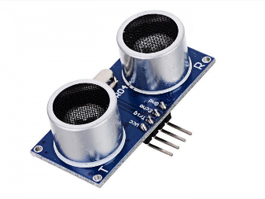(le HC-SR04)

Alimentation : 5V

Une entrée et une sortie de type digital.

## Interface avec l’utilisateur

### Interfaces locales au robot (donc sur le robot)

Bouton Marche / arrêt

Écran LCD

LED

Buzzer passif

### Interface à distance pour gérer le mode « télécommandé »

#### Le module par Bluetooth

Présentation des modules :

* Un module esclave : ce qui signifie qu’il est piloté par un autre module maître.
* Il se compose de 3 entrées : VCC, GND et RX (R pour réception).
* Il y a aussi une sortie TX (T pour transmission)
* VCC doit être compris entre 3.6V et 6V

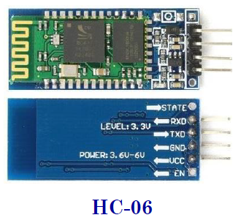

* Ce module peut fonctionner en esclave ou en maitre donc contrôler d’autres modules Bluetooth

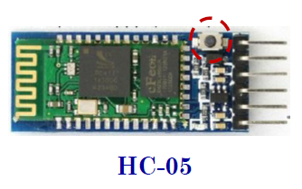

Le choix du ou des modules sera déterminé lors de la phase de conception. Suivant la sélection du mode pilotage, soit l’application smartphone soit la télécommande dédiée.

## Batterie, alimentation

Nous partirons sur deux alimentations séparées pour éviter les problèmes entre le quadruple demi-pont en H et la carte Arduino .

Une alimentation de 6V (4 x 1,5V) pour alimenter la carte Arduino et les modules.

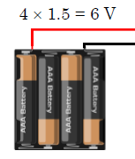

Et une alimentation de 12V, pour alimenter les 3 moteurs.

La première simulation montre que rien que pour les 2 moteurs d’entraînement la batterie devra être supérieure à 1 Ah.

# Récapitulatif général

## Caractéristiques techniques du robot de tonte

En résumé, après une sélection des solutions techniques nous semblant les plus adaptées, nous disposons d’assez d’éléments pour démarrer la conception de ce robot tondeuse. La conception précisera tous les détails et schémas des éléments nécessaires à la réalisation du projet.

Par rapport aux éléments décrits dans ce document, le tableau ci-dessous donne une première esquisse du type et du nombre d’entrées/sorties requis pour relier les différents composants du système à la carte Arduino.

## Modules

Nombre entrées/sorties utilisées sur la carte Arduino :

|  |  |
| --- | --- |
| ÉLÉMENT | NÉCESSAIRE |
| Moteurs d’entraînement : L298 | 6 digital |
| Moteur de coupe : L298 | 3 digital (*car juste un moteur)* |
| Module Bluetooth | 2 digital (*si Rx et Tx)* |
| Écran LCD | 6 digital |
| Capteurs mécaniques | 1 digital (*Une seule entrée digitale si le microrupteur est monté en parallèle, et on n’a pas besoin de savoir si c’est le bumper de gauche ou de droite qui a touché)* |
| Capteurs ultrasons | 2 digital x3 (*soit 6 si 3 capteurs)* |
| Capteurs inductifs | 2 analogique (*si 2 capteurs)* |

Une carte UN0 est limité à 14 I/O donc pas suffisante, une ARDUINO MEGA 2560 REV3 en a 54 donc suffisant.

## Bibliographie :

Principaux sites web visités lors de nos recherches :

<https://guide-robots.fr/robots-aspirateurs/fabriquer-un-robot-aspirateur/>

<https://www.technologuepro.com/montages-electroniques/robot-arduino-bluetooth-26.html>

[https://www.robotshop.com/eu/fr/kit-soudure-capteur-generateur-fil-perimetre-robotshop.html](https://eur04.safelinks.protection.outlook.com/?url=https%3A%2F%2Fwww.robotshop.com%2Feu%2Ffr%2Fkit-soudure-capteur-generateur-fil-perimetre-robotshop.html&data=04%7C01%7C%7C96f8bda866f146af07a708d88759f09a%7C84df9e7fe9f640afb435aaaaaaaaaaaa%7C1%7C0%7C637408167650081353%7CUnknown%7CTWFpbGZsb3d8eyJWIjoiMC4wLjAwMDAiLCJQIjoiV2luMzIiLCJBTiI6Ik1haWwiLCJXVCI6Mn0%3D%7C1000&sdata=0%2FS14PqgzTVfR1TFK9%2Bhgtg%2BcyuRFpZKYukigPfzpDY%3D&reserved=0)

https://www.robotshop.com/community/blog/show/diy-perimeter-wire-generator-and-sensor

[Ardumower, mowing without loop and cable with GPS RTK GNSS, 1.363,73 € (marotronics.de)](https://eur05.safelinks.protection.outlook.com/?url=https%3A%2F%2Fwww.marotronics.de%2FArdumower-Complete-Set-GPS-RTK-Robot-Mower-System&data=04%7C01%7C%7C2c51850ab5204c34c43208d897795c5e%7C84df9e7fe9f640afb435aaaaaaaaaaaa%7C1%7C0%7C637425894773269486%7CUnknown%7CTWFpbGZsb3d8eyJWIjoiMC4wLjAwMDAiLCJQIjoiV2luMzIiLCJBTiI6Ik1haWwiLCJXVCI6Mn0%3D%7C1000&sdata=Lw%2F6Esi%2BnwjSLVZUqmh9c0jaI%2Bwvyyho67vMsSPaJ1k%3D&reserved=0)

[Arduino Mega 2560 Rev3 | Arduino Official Store](https://eur04.safelinks.protection.outlook.com/?url=https%3A%2F%2Fstore.arduino.cc%2Farduino-mega-2560-rev3&data=04%7C01%7C%7C60123b77b04e40e475fa08d899671926%7C84df9e7fe9f640afb435aaaaaaaaaaaa%7C1%7C0%7C637428015359182207%7CUnknown%7CTWFpbGZsb3d8eyJWIjoiMC4wLjAwMDAiLCJQIjoiV2luMzIiLCJBTiI6Ik1haWwiLCJXVCI6Mn0%3D%7C1000&sdata=mMtdMeNhE5CU0xb1yFBKYNiJ0QFXA83%2FfXf9r%2FV%2Fu%2FM%3D&reserved=0)

[http://bennurre2.blogspot.com/](https://eur05.safelinks.protection.outlook.com/?url=http%3A%2F%2Fbennurre2.blogspot.com%2F&data=04%7C01%7C%7C36ff0b211acb473cef4908d887edc5f0%7C84df9e7fe9f640afb435aaaaaaaaaaaa%7C1%7C0%7C637408802577622076%7CUnknown%7CTWFpbGZsb3d8eyJWIjoiMC4wLjAwMDAiLCJQIjoiV2luMzIiLCJBTiI6Ik1haWwiLCJXVCI6Mn0%3D%7C1000&sdata=l7rN%2FL40CI1uFrW0VED99zzYUSiuYT0o16TjXkQBRD0%3D&reserved=0)

[http://www.semageek.com/cutflower-un-robot-tondeuse-autonome-propulse-par-un-arduino/](https://eur05.safelinks.protection.outlook.com/?url=http%3A%2F%2Fwww.semageek.com%2Fcutflower-un-robot-tondeuse-autonome-propulse-par-un-arduino%2F&data=04%7C01%7C%7C36ff0b211acb473cef4908d887edc5f0%7C84df9e7fe9f640afb435aaaaaaaaaaaa%7C1%7C0%7C637408802577622076%7CUnknown%7CTWFpbGZsb3d8eyJWIjoiMC4wLjAwMDAiLCJQIjoiV2luMzIiLCJBTiI6Ik1haWwiLCJXVCI6Mn0%3D%7C1000&sdata=w7l0iEROGZn2cbyG3NE%2F1ixICsC2Rt2jXvT1o3bjOWg%3D&reserved=0)

[https://forum.arduino.cc/index.php?topic=55539.0](https://eur04.safelinks.protection.outlook.com/?url=https%3A%2F%2Fforum.arduino.cc%2Findex.php%3Ftopic%3D55539.0&data=04%7C01%7C%7C96f8bda866f146af07a708d88759f09a%7C84df9e7fe9f640afb435aaaaaaaaaaaa%7C1%7C0%7C637408167650081353%7CUnknown%7CTWFpbGZsb3d8eyJWIjoiMC4wLjAwMDAiLCJQIjoiV2luMzIiLCJBTiI6Ik1haWwiLCJXVCI6Mn0%3D%7C1000&sdata=Oa1oYAQTfKT%2BRdBcGsfB859zwPNKKktt%2BbH7v1svXj4%3D&reserved=0)

[https://www.robotshop.com/eu/fr/kit-soudure-capteur-generateur-fil-perimetre-robotshop.html](https://eur04.safelinks.protection.outlook.com/?url=https%3A%2F%2Fwww.robotshop.com%2Feu%2Ffr%2Fkit-soudure-capteur-generateur-fil-perimetre-robotshop.html&data=04%7C01%7C%7C96f8bda866f146af07a708d88759f09a%7C84df9e7fe9f640afb435aaaaaaaaaaaa%7C1%7C0%7C637408167650081353%7CUnknown%7CTWFpbGZsb3d8eyJWIjoiMC4wLjAwMDAiLCJQIjoiV2luMzIiLCJBTiI6Ik1haWwiLCJXVCI6Mn0%3D%7C1000&sdata=0%2FS14PqgzTVfR1TFK9%2Bhgtg%2BcyuRFpZKYukigPfzpDY%3D&reserved=0)

[https://www.robotshop.com/community/blog/show/dimensionnement-dun-moteur-dentranement](https://eur04.safelinks.protection.outlook.com/?url=https%3A%2F%2Fwww.robotshop.com%2Fcommunity%2Fblog%2Fshow%2Fdimensionnement-dun-moteur-dentranement&data=04%7C01%7C%7C96f8bda866f146af07a708d88759f09a%7C84df9e7fe9f640afb435aaaaaaaaaaaa%7C1%7C0%7C637408167650101344%7CUnknown%7CTWFpbGZsb3d8eyJWIjoiMC4wLjAwMDAiLCJQIjoiV2luMzIiLCJBTiI6Ik1haWwiLCJXVCI6Mn0%3D%7C1000&sdata=JRlYc9qmmkIf%2Bj0FLnDIYpKt7igvFl%2B2e03Fv9x3c8w%3D&reserved=0)

[https://www.pololu.com/](https://eur04.safelinks.protection.outlook.com/?url=https%3A%2F%2Fwww.pololu.com%2F&data=04%7C01%7C%7C96f8bda866f146af07a708d88759f09a%7C84df9e7fe9f640afb435aaaaaaaaaaaa%7C1%7C0%7C637408167650111337%7CUnknown%7CTWFpbGZsb3d8eyJWIjoiMC4wLjAwMDAiLCJQIjoiV2luMzIiLCJBTiI6Ik1haWwiLCJXVCI6Mn0%3D%7C1000&sdata=%2FemHjoabzrjEWjtfvDEJuIPOU5nV1QNqG6felEaj67U%3D&reserved=0)

[https://www.youtube.com/watch?v=blaUui_6PYc](https://eur02.safelinks.protection.outlook.com/?url=https%3A%2F%2Fwww.youtube.com%2Fwatch%3Fv%3DblaUui_6PYc&data=04%7C01%7C%7Cbc5be54eb2fd471237a908d881105641%7C84df9e7fe9f640afb435aaaaaaaaaaaa%7C1%7C0%7C637401254445231332%7CUnknown%7CTWFpbGZsb3d8eyJWIjoiMC4wLjAwMDAiLCJQIjoiV2luMzIiLCJBTiI6Ik1haWwiLCJXVCI6Mn0%3D%7C1000&sdata=8jr3uknyN%2Fmj5s2%2FLFqjO2SyVp%2FNKv57NOevPmRd0Pg%3D&reserved=0)

[https://www.youtube.com/watch?v=NtUPB0wyxGU](https://eur02.safelinks.protection.outlook.com/?url=https%3A%2F%2Fwww.youtube.com%2Fwatch%3Fv%3DNtUPB0wyxGU&data=04%7C01%7C%7Cbc5be54eb2fd471237a908d881105641%7C84df9e7fe9f640afb435aaaaaaaaaaaa%7C1%7C0%7C637401254445241326%7CUnknown%7CTWFpbGZsb3d8eyJWIjoiMC4wLjAwMDAiLCJQIjoiV2luMzIiLCJBTiI6Ik1haWwiLCJXVCI6Mn0%3D%7C1000&sdata=sgNSP9X9d%2F1wJb3blHYVauekn5bpaWUu6cN7c%2FDgO40%3D&reserved=0)

[https://blog.arduino.cc/2013/11/18/an-open-source-robotic-lawn-mower/](https://eur02.safelinks.protection.outlook.com/?url=https%3A%2F%2Fblog.arduino.cc%2F2013%2F11%2F18%2Fan-open-source-robotic-lawn-mower%2F&data=04%7C01%7C%7Cbc5be54eb2fd471237a908d881105641%7C84df9e7fe9f640afb435aaaaaaaaaaaa%7C1%7C0%7C637401254445251322%7CUnknown%7CTWFpbGZsb3d8eyJWIjoiMC4wLjAwMDAiLCJQIjoiV2luMzIiLCJBTiI6Ik1haWwiLCJXVCI6Mn0%3D%7C1000&sdata=390kEVnWzQwmNUoRihoLyqYrOtWUDSRKNmsvMUtr8hc%3D&reserved=0)